Відділ освіти Долинської районної державної адміністрації
Методичний кабінет відділу освіти
Долинська загальноосвітня школа І – ІІІ ступенів №4

Заняття – тренінг
"Кашель і чхання
поширюють
хвороби"

Проведене в 2 – Б класі
вчителем початкових класів
Дробот Ю.А.

Заняття – тренінг
Тема. Кашель і чхання поширюють хвороби
Мета. Познайомити дітей з поняттям «інфекція»; продемонструвати модель повітряно-краплинного способу поширення інфекції; показати, як захиститися від інфекції, що передається повітряно-краплинним шляхом; виховувати здоровий спосіб життя.

Обладнання: пульверизатор, паперовий носовичок або серветка, марлева пов'язка.

Словник
Інфекція — це коли людина заражається хворобою через те, що в її організм проникли шкідливі бактерії.
Кашель і чхання — спосіб передачі інфекції від хворої людини до здорової.
Хід уроку
І. Організаційний момент
Привітання
Ми візьмемось всі за руки
Веселіше стане нам
І тепло своїх долоней
Друзям я своїм віддам
В цьму залі друзі всі
Ти і я, і ми, і ви
Ми одна сім’я.
Енергізатор «Передай усмішку»
Учні беруться за руки і «передають усмішку по колу». Кожна дитина повертається до свого сусіда праворуч і образно «передає усмішку» з долоньок у долоньки.
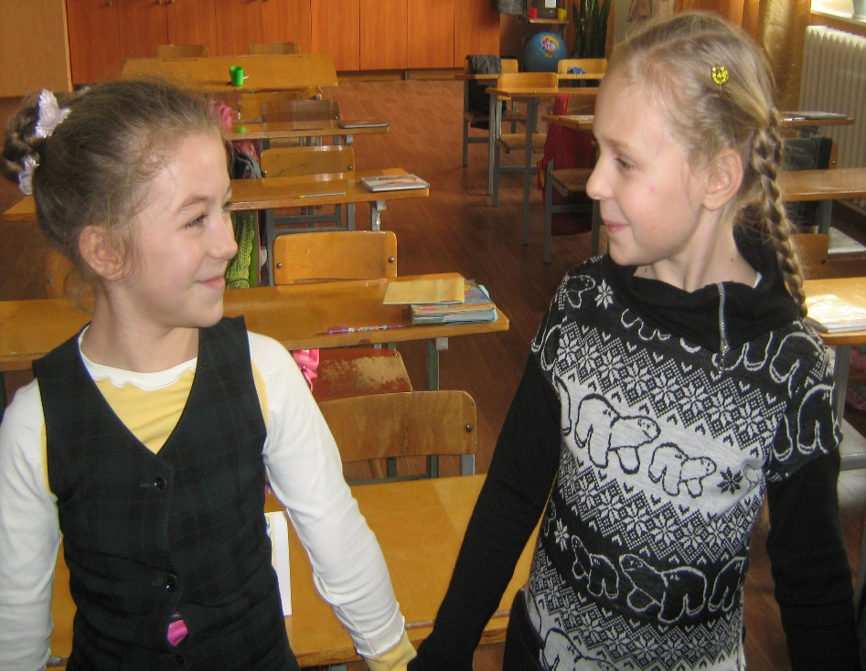
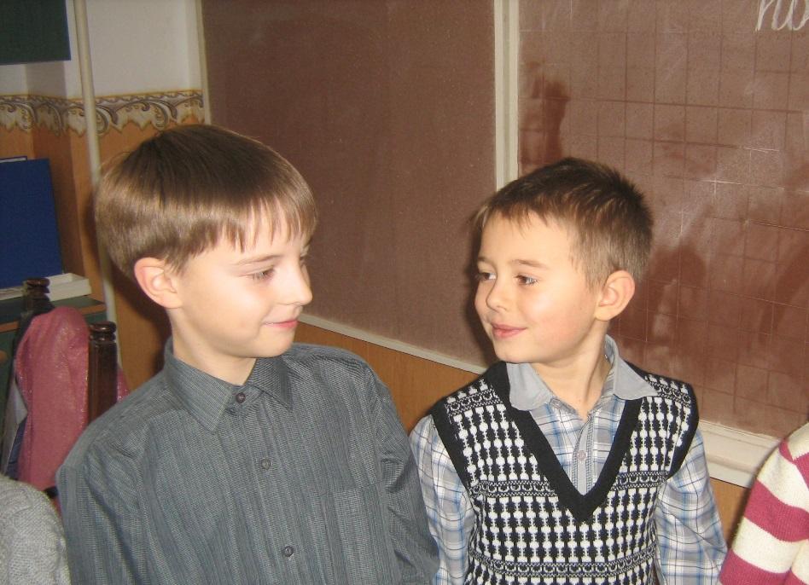

ІІ. Правила роботи в групах
Поважати один одного
Правило піднятої руки
Говорити по черзі
Працювати дружно
ІІІ. Повідомлення теми та мети
- Сьогодні ми будемо говорити про інфекції, дізнаємося як можна захиститися від деяких інфекцій
ІV. Об’єднання в групи (за кольоровими листочками)
V. Вправа очікування
- Що ви очікуєте від сьогоднішнього уроку? Озвучте свої думки.
VІ. Мозковий штурм
- Що таке «інфекція»?
- Як шкідливі бактерії можуть потрапити в організм людини?
(Бактерії знаходяться у землі й воді, на предметах і тваринах, а також у повітрі;
бактерії можуть потрапити в організм людини різними шляхами: через рот і ніс під час дихання, через рот з їжею й питвом, через пошкоджену шкіру; потрапивши в організм, хвороботворні бактерії заражають людину.)
VІІ. Словничок
- Прочитайте пояснення, що таке інфекція і як бактерії можуть потрапити в організм людини.
Інфекція — це коли людина заражається хворобою через те, що в її організм проникли шкідливі бактерії.
Кашель і чхання — спосіб передачі інфекції від хворої людини до здорової.
VІІІ. Робота в групах
- Розгляньте малюнки і скажіть, хто може захворіти ?
- Як передається інфекція в цих ситуаціях? (через кашель і чхання).
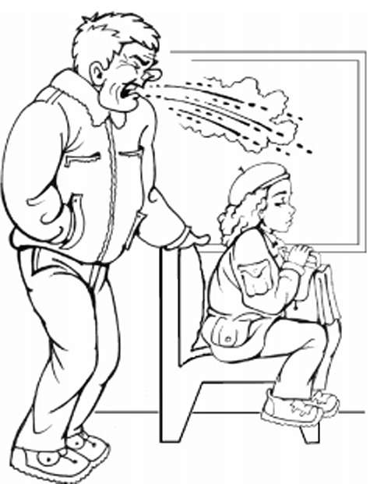
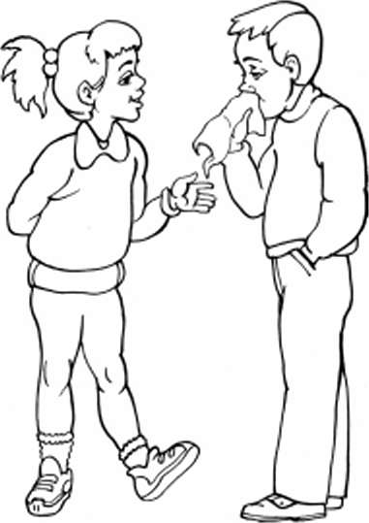

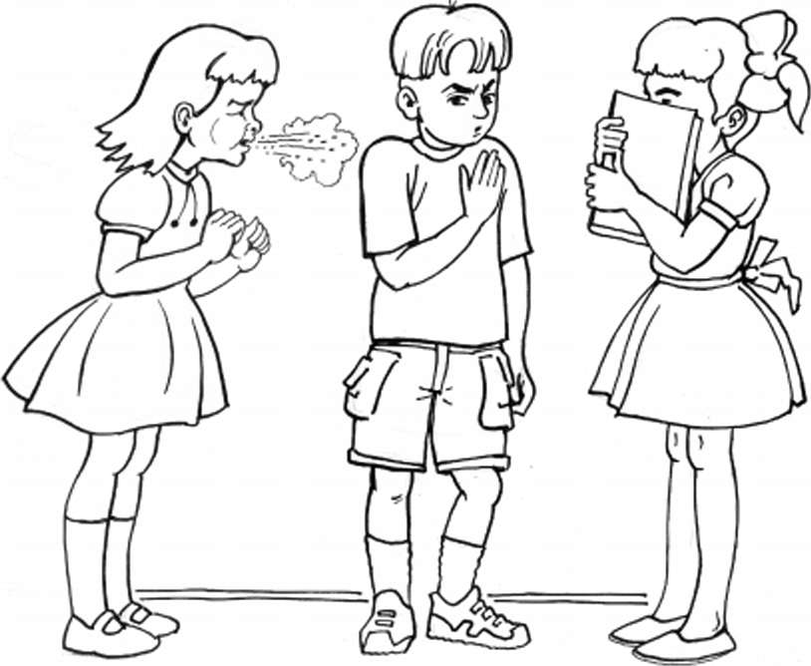
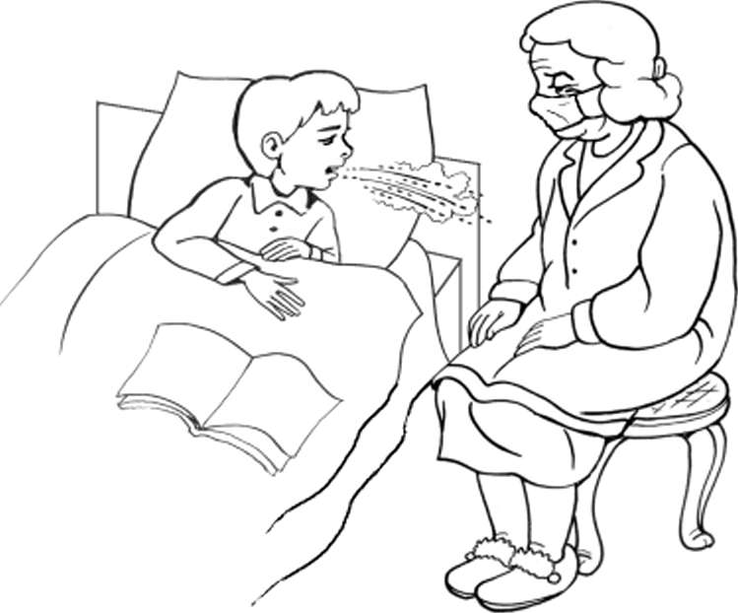

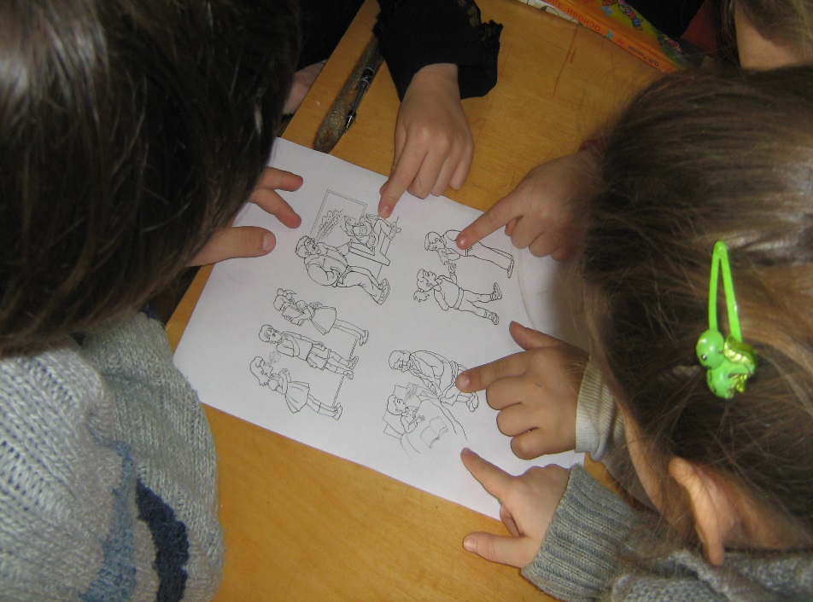
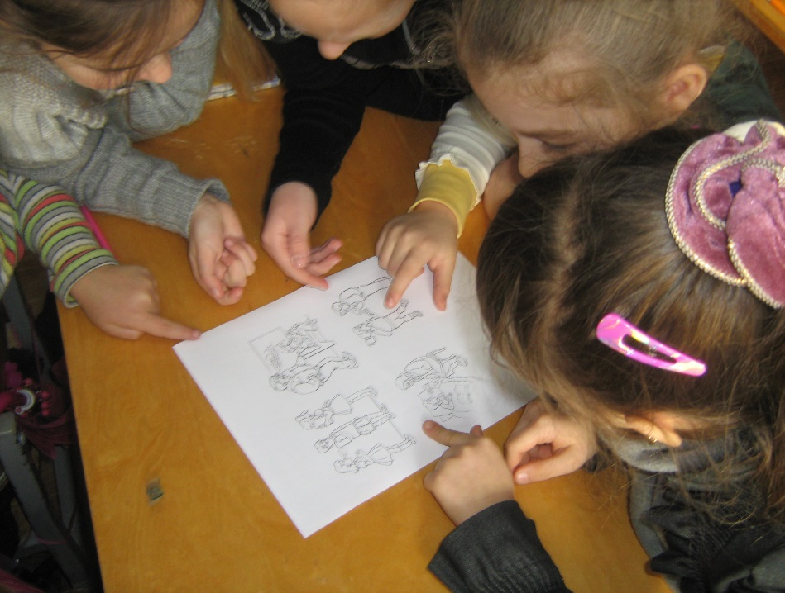
- Цим шляхом передаються дитячі хвороби:
1) кір, скарлатина, коклюш;
2) цим шляхом передаються хвороби, на які хворіють і діти, і дорослі, наприклад грип;
3) чхаючи й кашляючи, хвора людина з крапельками слини поширює бактерії в повітрі на відстань 2-3 метрів;
4) вдихаючи таке повітря, здорова людина може захворіти;
5) існують прості способи захисту від захворювань, що передаються під час кашлю й чхання.

ІХ. Практична робота
- Зараз я продемонструю шлях передачі інфекції й спосіб захисту від неї. Пульверизатор буде відігравати роль застудженої хворої людини, яка чхає й кашляє, а чиста вода— це крапельки слини, які поширюються під час чхання й кашлю.
(Треба стати на такій відстані від дітей, щоб на них потрапляли бризки води з пульверизатора; побризкати водою на дітей; переконатися, що на їхні обличчя й руки потрапила вода; запросити учня-добровольця для участі в експерименті; попросити його тримати перед собою паперовий носовичок; побризкати на носовичок з пульверизатора)

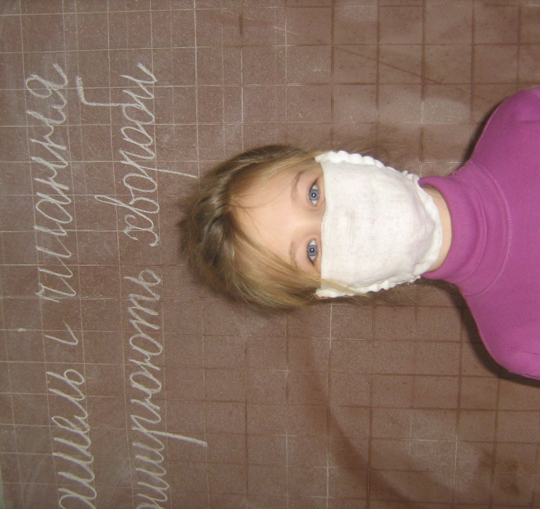
- Як використання носовичка перешкоджає інфекції?
- Чи будете користуватися носовиками, коли захворієте? Чому?
- Чи попросите оточуючих користуватися носовиками під час кашлю й чхання?
Чому?
- Запам’ятайте , що використання носовика, носіння маски, наприклад під час епідемії грипу, захищає від інфекції.

Х. Підсумок заняття
- Розгляньте малюнки і скажіть , хто не захворіє і чому?

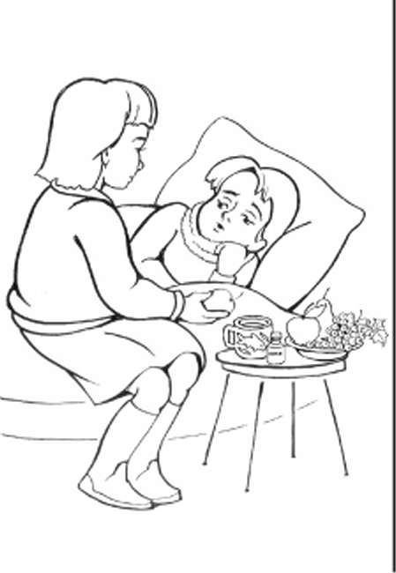
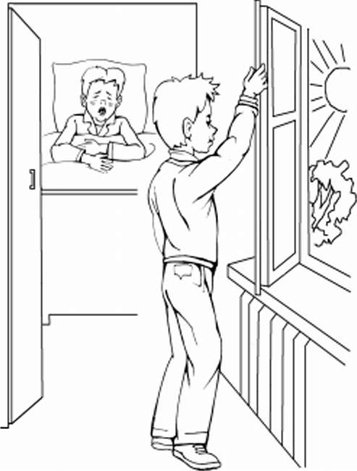
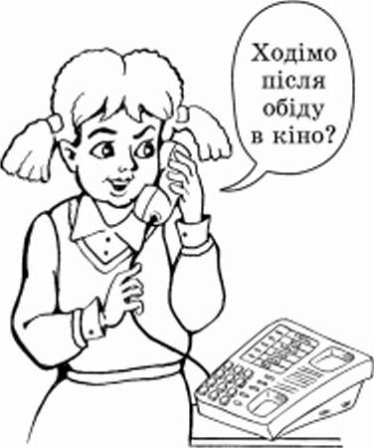
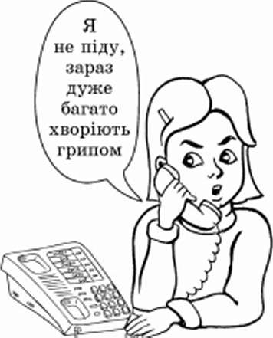
- Наведіть власні приклади попередження хвороб, що передаються під час кашлю й чхання.
ХІ. Зворотній зв’язок
- Чи справдилися ваші очікування? Озвучте свої думки з цього приводу.
Х. Оцінка уроку. Визначення психологічного стану учнів
- Молодці. Мені дуже сподобалось, як ви сьогодні працювали і у мене дуже гарний настрій.
- А який настрій у вас ? Дітки, на кружечках домалюйте личко, яке відповідало б вашому настрою в кінці заняття .

